Democracia y procesos electorales
Introducción:
El tópico a tratar se basa esencialmente en la democracia que cada Estado aplica en particular y los procesos que se realizan para que los electores expresen sus ideales políticos a través de votos o los procesos que se utilicen en cada país. En general se escogen gobernantes que son las personas que tendrán la responsabilidad de representar a los ciudadanos en la toma de decisiones que afectaran la vida del país y por ello la importancia de su elección.
Democracia
La democracia es uno de los valores y principios básicos universales e indivisibles de las Naciones Unidas. Se basa en la voluntad libremente expresada por el pueblo y está estrechamente vinculada al imperio de la ley y al ejercicio de los derechos humanos y las libertades fundamentales.
Democracia y la gobernanza democrática en particular, significan que los derechos humanos y las libertades fundamentales son respetadas, promovidas y se cumplen, permitiendo que las personas vivan con dignidad. Los individuos participan en las decisiones que afectan a sus vidas y pueden exigir cuentas a quienes las toman, en base a normas inclusivas y justas, instituciones y prácticas que gobiernan las interacciones sociales
Si bien la Carta de las Naciones Unidas no incluye ninguna mención de la palabra «democracia», las palabras iniciales de la Carta, «Nosotros los Pueblos», reflejan el principio fundamental de la democracia de que la voluntad del pueblo es la fuente de legitimidad de los Estados soberanos y, por consiguiente, de las Naciones Unidas en su totalidad, también la Declaración Universal de Derechos Humanos, aprobada por la Asamblea General en 1948, proyectó de igual manera el concepto de democracia.
Es importante destacar la diferencia entre democracia formal y democracia sustancial:
- Democracia formal hace referencia a las “reglas universales de procedimiento” como, por ejemplo, el voto para ciudadanos mayores de 18 años de edad. Es la democracia del pueblo y tiene en cuenta los medios y no el objetivo de estos.
- Democracia sustancial se concentra en los fines y no en los medios para alcanzarlos. Es la democracia para el pueblo y pretende la igualdad, el acceso a los bienes básicos y la vida digna de todas las personas.
¿Qué es el “republicanismo”?
La forma republicana tiene que ver con que los gobernantes acceden a sus cargos si los ciudadanos los eligen y no, por ejemplo, por herencia, como en las monarquías. Esto significa que en una república cualquier ciudadano o ciudadana puede ser elegido y siempre su mandato será por un tiempo limitado. Algunos de los cargos, al finalizar el período de mandato, admiten la reelección.
Asimismo, la forma republicana limita el poder a través de la división de poderes:
El poder de gobierno está dividido en tres (Poder Ejecutivo, Poder Legislativo y Poder Judicial). Cada uno realiza tareas específicas y, además, se equilibran y controlan mutuamente. Otra característica es la que las decisiones gubernamentales y las políticas que se llevan a cabo deben estar de acuerdo con las leyes y deben darse a conocer (hacerse públicas), y los gobernantes son responsables por sus actos de gobierno.
Participación política
La participación política es el conjunto de acciones llevadas a cabo por los ciudadanos que no están necesariamente involucrados en la política de forma directa, y cuya acción pretende influir en el proceso político y en el resultado del mismo.
Puede clasificarse de dos maneras:
- Participación política convencional: Está relacionada con las acciones llevadas a cabo durante un proceso electoral; esta participación es fomentada desde el poder del Estado y la Constitución.
- Participación política no convencional: Se refiere a acciones tales como las peticiones, las manifestaciones legales, el boicot, las huelgas legales e ilegales, el daño a la propiedad, los sabotajes, la violencia personal, etc.
Mecanismos de participación:
Los mecanismos de participación son beneficios y garantías al pueblo solo cuando el objetivo de este es buscar el bien común. Es decir, es la forma o instrumento mediante los cuales las personas podemos participar para la formulación de políticas públicas.
Existen tres formas diferentes de participación las cuales son directa, semidirecta e indirecta.
● La democracia directa es aquella en la cual las decisiones y el gobierno lo tiene directamente el pueblo, y lo ejerce a través de asambleas. Esta democracia puede tener un ejecutivo el cual se divide el poder con las asambleas territoriales.
En la actualidad este tipo de democracia es casi inexistente.

● La democracia semidirecta se da cuando el pueblo se expresa directamente en ciertas circunstancias particulares, básicamente a través de cuatro mecanismos:
- Referéndum: El pueblo toma una elección por sí o por no ante una propuesta establecida por el estado.
- Plebiscito: El pueblo concede o no concede la aprobación final de una norma ya sea una constitución, ley, tratado, etc.
- Iniciativa popular. Por este mecanismo un grupo de ciudadanos puede proponer la sanción o derogación de una ley. Mediante este procedimiento los ciudadanos pueden destituir a un representante electo antes de finalizado su periodo.
- La democracia indirecta es aquella que se ejerce a través de representantes (democracia representativa).
Partidos políticos
Un partido político es una entidad de interés público con el fin de promover la participación de los ciudadanos en la vida democrática y contribuir a la integración de la representación nacional; los individuos que la conforman comparten intereses, visiones de la realidad, principios, valores, proyectos y objetivos comunes, para de una forma u otra alcanzar el control del gobierno o parte de el, para llevar a la práctica esos objetivos. Es el encargado de presentar candidatos para ocupar los diferentes cargos políticos y para eso, moviliza el apoyo electoral. También contribuye a una organizar y orientar la labor legislativa, y articula y agrega nuevos intereses y preferencias de los ciudadanos, forma gobierno y establece acuerdos políticos en el ámbito legislativo.
Sistema de partidos:
- Unipartidismo puro: Sólo hay un partido que tiene el derecho de gobernar, por lo general sobre la base de la constitución vigente.
- Unipartidismo hegemónico: Sistema que permite la existencia de una pluralidad de partidos, pero sólo uno se impone largamente sobre el resto debido a nivel organizativo, capacidad económica, inserción social, utilización del aparato estatal, u otros motivos.
- Unipartidismo predominante: Sistema en el que un partido tiene una influencia superior a la de otros partidos y/o gana por mayoría absoluta en 4 o 5 legislaturas.
- Democracia sin partidos: Forma de gobierno en la cual se celebran elecciones periódicas sin la participación de partidos políticos, siendo todos los postulantes candidatos independientes.
- Bipartidismo: Dos partidos políticos de ideologías opuestas absorben la mayoría abrumadora de los votos, dejando espacio escaso a otros partidos.
- Pluripartidismo: Gran cantidad de partidos políticos tienen amplias posibilidades de obtener el poder ejecutivo

Corrupción
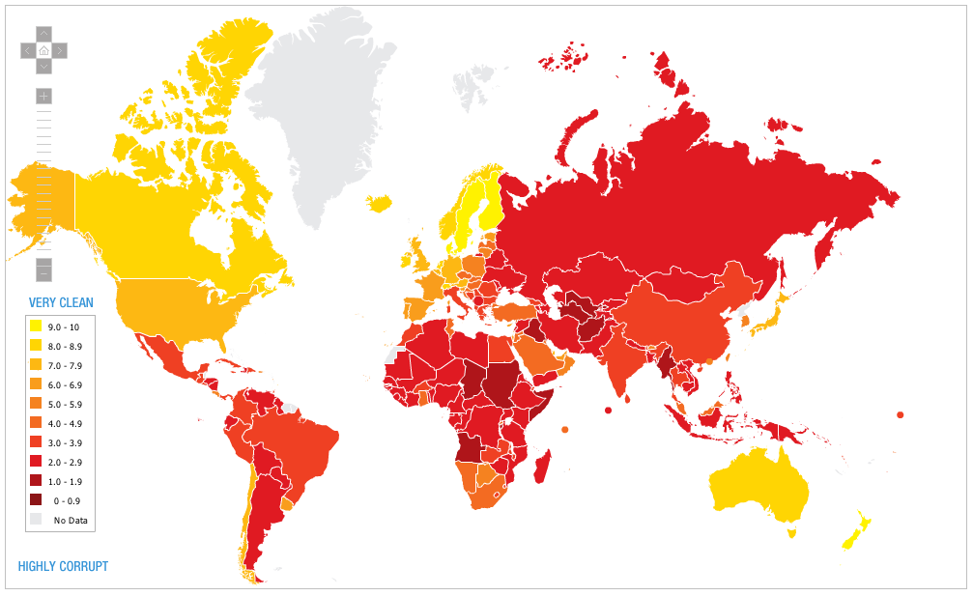
La corrupción política se refiere al mal uso del poder público para conseguir una ventaja ilegítima, generalmente de forma secreta y privada. El término opuesto a corrupción política es transparencia. Por esta razón se puede hablar del nivel de corrupción o de transparencia de un Estado.

